**GUIA DE APRENDIZAJE UNIDAD 1 N° DE GUÍA 9**

**RECURSO: TEXTO DE ESTUDIO** PAGINAS: ______________________

ASIGNATURA: INGLÉS

NOMBRE ESTUDIANTE: ______________________________________________________

CURSO: Pre- kinder LETRA: A - B – C FECHA: __________________

O.A 2 Comprender textos orales acompañados de imágenes o gestos, relacionados con temas familiares y del entorno cercano, que contengan las siguientes funciones:  Expresar cantidades hasta tres.

con la ayuda de tus padres colorea los números según el color que corresponda.

**1= yellow (amarillo) 2= red (rojo) 3= blue (azul)**

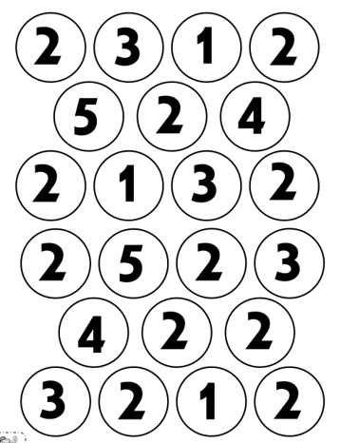





UNIDAD TECNICO PEDAGOGICO 2020 –APRENDIENDO EN LINEA MINERAL

CORREO INSTITUCIONAL DOCENTE: [mariasoledad.benavente@colegio-mineralelteniente.cl](mailto:mariasoledad.benavente@colegio-mineralelteniente.cl)

INGLES GUIA N° 9

NOMBRE ESTUDIANTE: ___________________________________________

CURSO: Pre Kinder LETRA: ______ FECHA: __________________

Pinta lo que aprendiste hoy

